目 录

中国有色集团十五冶宁夏东方项目 1
1.高处坠落伤害事故现场处置方案 1
2.物体打击伤害事故现场处置方案 5
3.宁夏中色东方项目部触电事故现场应急处置方案 10
4.宁夏中色东方项目部防火防爆事故现场应急处置方案 13
5.宁夏中色东方项目部机械伤害事故现场应急处置方案 14
6.宁夏中色东方项目部脚手架坍塌事故现场应急处置方案 16
7.宁夏中色东方项目部民族冲突现场应急处置方案 19
8.宁夏中色东方项目部起重吊装事故现场应急处置方案 21
中国交通建设集团大连长兴岛恒力石油化工码头桩帽混凝土施工工程 23
1.淹溺事故现场处置方案 24
2.物体打击现场处置方案 25
3.触电事故现场处置方案 26
4.坍塌事故现场处置方案 28
5.高处坠落事故现场处置方案 29
6.坍塌事故现场处置方案 32
中国建筑集团中建一局 36
1.机械伤害事故应急预案 36
2.高处坠落事故应急预案 39
3.高处坠落事故应急救援管理流程图 44
4.触电事故应急救援管理流程图 46
5.机械伤害事故应急救援管理流程图 49
6.物体打击事故应急救援管理流程图 51
7.坍塌事故应急救援管理流程图 53

中国有色集团十五冶宁夏东方项目

1.高处坠落伤害事故现场处置方案
一、项目概况
中色（宁夏）东方集团年产12000吨太阳能硅片切割线项目位于石嘴山市工业园区中色（宁夏）东方集团新区内，项目总建筑面积约46000㎡，项目总投资53294.24万元。项目主要包括大中拉车间、热处理车间、镀铜车间、湿拉车间以及附属设施。厂房设计大拉车间、热处理车间、镀铜车间为钢筋砼排架结构，中拉车间和湿拉车间为单层门式钢架结构，厂房附房为单层（局部两层）砼框架结构，厂房围护为砖砌体。
二、事故类别及危险性分析
1、高处坠落事故
项目主要分部分项工程为脚手架工程、钢筋工程、模板工程、砼工程、起重吊装工程、砖砌体工程、粉刷工程，存在较多高处作业。在高处作业时，洞口、作业平台四周缺少防护设施或防护设施有缺陷，下方没有架设安全护网，高处作业人员没有系安全带、违章作业。
2、高处坠落事故伤害程度
发生高处坠落后，可引起人员轻伤、重伤，甚至人身死亡事故。
3、可能发生高处坠落事故的危险部位或工序
（1）四口坠落（预留口、通道口、楼梯口、电梯口等）。
（2）五临边坠落（基坑临边、楼层楼面屋面临边、阳台料台挑台临边、通道临边、洞口临边等）。
- 脚手架上坠落。
（4）悬空高处作业坠落。
（5）拆除作业中发生的坠落。
（6）梯子上作业坠落。
（7）其他高处作业坠落。
三、现场应急处置方案
1、救护高处坠落受伤人员的流程
（1）当发生人员轻伤时，现场人员应采取防止受伤人员大量失血、休克、昏迷等紧急救护措施，并将受伤人员脱离危险地段，拨打120医疗急救电话，并向应急救援指挥部报告。
（2）遇有创伤性出血的伤员，应迅速包扎止血，使伤员保持在头低脚高的卧位，并注意保暖。
（3）如果受害者处于昏迷状态但呼吸心跳未停止，应立即进行口对口人工呼吸，同时进行胸外心脏按压，一般以口对口吹气为最佳。昏迷者应平卧，面部转向一侧，维持呼吸道通畅，以防舌根下坠或分泌物、呕吐物吸入，发生喉阻塞。
（4）如受害者心跳已停止，应先进行胸外心脏按压。
（5）发现伤者手足骨折，不要盲目搬运伤者。应在骨折部位用夹板把受伤位置临时固定，使断端不再移位或刺伤肌肉，神经或血管。
（6）以上救护过程在120医疗急救人员到达现场后结束，工作人员应配合120医疗急救人员进行救治。
（7）现场救护措施完成后，如120救护车没有到，应立即将伤者用担架抬上现场面包车送医院救治。
现场应急救护高处坠落受伤人员流程见图一：
图一：高处坠落伤员现场救护流程
无
轻轻拍打、高声呼喊
流血
无
有
无
有。10秒内，看胸部起伏，喉结旁凹陷处手指试颈动脉跳动
无。10秒内，看腹部起伏，口鼻处听呼气声，手指试呼气气流
有
有
骨折
事故发生
伤情判定
交谈保持清醒
止血
有无意识
骨折部位固定
有无意识
掐压人中穴、合谷穴约5秒
有无呼吸
有无心跳
口对口人工呼吸
胸外心脏按压
通畅气道: 让受害者仰卧，头低稍后仰
现场施救成功
急救者位于伤员一侧，托起受害者下颌，捏住受害者鼻孔，深吸一口气后，往伤员嘴里缓缓吹气，待其胸廓稍有抬起时，放松其鼻孔，并用一手压其胸部以助呼气。
反复并有节律地（每分钟吹16～20次）进行，直至恢复呼吸为止。
让受害者仰卧，头低稍后仰
急救者位于受害者一侧，面对受害者，右手掌平放在其胸骨下段，左手放在右手背上，借急救者身体重量缓缓用力，然后松手腕（手不离开胸骨）使胸骨复原
反复有节律地（每分钟60～80次）进行，直到心跳恢复为止。
2、事故报告流程
（1）施工队队长立即向项目经理汇报人员高处坠落伤害情况以及现场采取的急救措施情况。
（2）高处坠落伤害事件扩大时，由项目经理向上级主管单位汇报事故信息，如发生死亡、重大死亡事故，应当立即报告建设集团安全环保部、业主安全环保部、当地政府主管安全监督部门。
（3）事件报告要求：事件信息准确完整、事件内容描述清晰；事件报告内容主要包括：事件发生时间、事件发生地点、事故性质、先期处理情况等。
事故报告流程见图二：
重大
事故发生
现场第一目击者呼喊，向管理人员报告
管理人员电话向现场带班领导报告
现场带班领导电话向项目经理报告
项目经理电话向上级公司报告
事故程度判定
项目经理电话向当地安监部门报告
图二：事 故 报 告 流 程
3、注意事项
（1）发生高处坠落，在人员得到安全救治后，应对现场相关区域的临边、洞口进行举一反三的检查，防止再次发生。
（2）进行骨折伤害救治时，必须注意救治时的方法，防止由于救治不对造成的二次伤害。
四、附件（略）

2.物体打击伤害事故现场处置方案
一、项目概况
中色（宁夏）东方集团年产12000吨太阳能硅片切割线项目位于石嘴山市工业园区中色（宁夏）东方集团新区内，项目总建筑面积约46000㎡，项目总投资53294.24万元。项目主要包括大中拉车间、热处理车间、镀铜车间、湿拉车间以及附属设施。厂房设计大拉车间、热处理车间、镀铜车间为钢筋砼排架结构，中拉车间和湿拉车间为单层门式钢架结构，厂房附房为单层（局部两层）砼框架结构，厂房围护为砖砌体。
二、事故类别及危险性分析
1、物体打击事故
工程施工过程中，需要进行脚手架搭设和拆除、预应力屋架吊装、砌筑砖砌体，存在较多交叉作业。在交叉作业时，洞口、作业平台四周缺少防护设施或防护设施有缺陷，下方没有架设安全护网，高处落物引起的打击伤害。在生产现场，需要使用钢筋设备、砼搅拌设备、木模板切割设备等，使用电动工器具的切割作业时，部件飞出造成的打击伤害；旋转设备修后试运时转动部件飞出造成的打击伤害。
2、物体打击事故伤害程度
发生物体打击后，可引起人员轻伤、重伤，甚至人身死亡事故。
3、可能发生物体打击事故的危险部位或工序
（1）四口物体坠落（预留口、通道口、楼梯口、电梯口等）。
（2）五临边物体坠落（基坑临边、楼层楼面屋面临边、阳台料台挑台临边、通道临边、洞口临边等）。
（3）脚手架搭设或拆除时钢管或扣件坠落。
（4）砖砌体施工时砖或工具坠落、劈砖砖头飞出。
（5）设备或零部件吊装作业时，没有设置警示隔离标识；多人指挥；设备捆绑不牢固等，吊物坠落。
（6）其他在同一垂直面上存在交叉作业的区域物体坠落。
（7）砂轮机等旋转设备部件飞出。
（8）切割机等电动工具装夹不牢，操作人员野蛮操作或操作不当，切割物飞出。
三、现场应急处置方案
1、救护物体打击受伤人员的流程
（1）当发生物体打击造成人员受伤时，将受伤人员脱离危险地段，判断伤情。伤者明确表示受伤较轻，现场人员协助处理伤情，及时观察伤情变化；伤情较重时，拨打120医疗急救电话，并向应急救援指挥部报告。
（2）现场人员首先采取止血措施，防止受伤人员大量失血、休克、昏迷等。
（3）如果受害者处于昏迷状态但呼吸心跳未停止，应立即进行口对口人工呼吸，同时进行胸外心脏按压，一般以口对口吹气为最佳。
（4）如受害者心跳已停止，应先进行胸外心脏按压。
（5）止血、呼吸、心跳正常后，如受害人员骨折，现场人员采取固定骨折部位的措施。
（6）以上救护过程在120医疗急救人员到达现场后结束，工作人员应配合120医疗急救人员进行救治，并送医院治疗。
（7）现场救护措施完成后，如120救护车没有到，应立即将伤者用担架抬上现场面包车送医院救治。
现场应急救护物体打击受伤人员流程见图一：
图一：物体打击伤员现场救护流程
无
轻轻拍打、高声呼喊
流血
无
有
无
有。10秒内，看胸部起伏，喉结旁凹陷处手指试颈动脉跳动
无。10秒内，看腹部起伏，口鼻处听呼气声，手指试呼气气流
有
有
骨折
事故发生
伤情判定
交谈保持清醒
止血
有无意识
骨折部位固定
有无意识
掐压人中穴、合谷穴约5秒
有无呼吸
有无心跳
口对口人工呼吸
胸外心脏按压
通畅气道: 让受害者仰卧，头低稍后仰
现场施救成功
急救者位于伤员一侧，托起受害者下颌，捏住受害者鼻孔，深吸一口气后，往伤员嘴里缓缓吹气，待其胸廓稍有抬起时，放松其鼻孔，并用一手压其胸部以助呼气。
反复并有节律地（每分钟吹16～20次）进行，直至恢复呼吸为止。
让受害者仰卧，头低稍后仰
急救者位于受害者一侧，面对受害者，右手掌平放在其胸骨下段，左手放在右手背上，借急救者身体重量缓缓用力，然后松手腕（手不离开胸骨）使胸骨复原
反复有节律地（每分钟60～80次）进行，直到心跳恢复为止。
2、事故报告流程
（1）施工队队长立即向项目经理汇报人员物体打击伤害情况以及现场采取的急救措施情况。
（2）物体打击伤害事件扩大时，由项目经理向上级主管单位汇报事故信息，如发生死亡、重大死亡事故，应当立即报告建设集团安全环保部、业主安全环保部、当地政府主管安全监督部门。
（3）事件报告要求：事件信息准确完整、事件内容描述清晰；事件报告内容主要包括：事件发生时间、事件发生地点、事故性质、先期处理情况等。
事故报告流程见图二：
重大
事故发生
现场第一目击者呼喊，向管理人员报告
管理人员电话向现场带班领导报告
现场带班领导电话向项目经理报告
项目经理电话向上级公司报告
事故程度判定
项目经理电话向当地安监部门报告
图二：事 故 报 告 流 程

3、注意事项
（1）对于头部受到物体打击的伤员，检查中无发现头部出血或无颅骨骨折的伤员，如果当时发生过短暂性昏迷但很快又恢复意识，清醒后当时自觉无精神、神经方面症状的伤员，切勿掉以轻心而放松警觉。该类伤员必须送医院作进一步检查并应留院观察，因为这可能是严重脑震荡或硬脑壳撕裂出血的前兆。
（2）在进行人工呼吸或心肺复苏救护时，应先判断是否存在颈椎、胸骨骨折，避免对伤员造成进一步伤害。
（3）搬运伤员过程中严禁只抬伤者的两肩或两腿，绝对不准单人搬运。必须先将伤员连同硬板一起固定后再行搬动。
（4）用车辆运送伤员时，最好能把安放伤员的硬板悬空放置，以减缓车辆的颠簸，避免对伤员造成进一步的伤害。
四、附件（略）

3.宁夏中色东方项目部触电事故现场应急处置方案
一、危险性分析
本工程由于施工范围较大，配电箱较多，焊接和临时用电较多，。在配电箱接电过程中，零星用电过程中，容易发生触电事故。触电事故和其它事故比较，其特点是事故的预兆性不直观、不明显，而事故的危害性非常大。因此，在保护设施不完备的情况下，人体触电伤害事故是极易发生的。所以，施工中必须做好预防工作，发生触电事故时要正确处理，抢救伤者
二、项目部成立应急指挥小组及应急物资清单（见附件一、二）
三、应急响应程序
1、现场应急处置程序
（1）触电伤害突发事件发生后，施工队队长应立即向应急救援指挥部汇报，并采取临时处置措施。
（2）该处置方案由应急总指挥即项目经理宣布启动。
（3）应急处置组成员接到通知后，立即赶赴现场进行应急处理。
（4）触电伤害事件进一步扩大时启动《中国十五冶人身伤害事故应急预案》
处置程序见附件三：响应程序流程图
2、现场处置措施
（1）截断电源，关上插座上的开关或拔除插头。如果够不着插座开关，就关上总开关。切勿试图关上事故电器用具的开关，因为可能正是该开关漏电。
（2）若无法关上开关，可站在绝缘物上，如一叠厚报纸、塑料布、木板之类，用扫帚或木椅等将伤者拨离电源，或用绳子、裤子或任何干布条绕过伤者腋下或腿部，把伤者拖离电源。切勿用手触及伤者，也不要用潮湿的工具或金属物质把伤者拨开，也不要使用潮湿的物件拖动伤者。
（3）如果患者呼吸心跳停止，开始人工呼吸和胸外心脏按压。若伤者昏迷，则将其身体放置成卧式。
（4）若伤者曾经昏迷、身体遭烧伤，或感到不适，必须打电话叫救护车，或立即送伤者到医院急救。
（5）高空出现触电事故时，应立即截断电源，把伤人抬到附近平坦的地方，立即对伤人进行急救。
（6）现场抢救触电者的原则：现场抢救触电者的经验原则是：迅速、就地、准确、坚持。
迅速——争分夺秒将触电者脱离电源；
就地——必须在现场附近就地抢救，病人有意识后再就近送医院抢救。
准确——人工呼吸的动作必须准确。
坚持——只要有百万分之一希望就要尽百分之百努力抢救。
四、事故报告
1、施工队队长立即向项目经理汇报人员触电伤害情况以及现场采取的急救措施情况。
2、触电伤害事件扩大时，由项目经理向上级主管单位汇报事故信息，如发生重伤、死亡、重大死亡事故，应当立即报告当地政府主管安全监督部门。
3、事件报告要求：事件信息准确完整、事件内容描述清晰；事件报告内容主要包括：事件发生时间、事件发生地点、事故性质、先期处理情况等。
五、相关文件
与现场处置方案相关或相衔接的应急预案主要有：《中国十五冶人身伤害事故应急预案》。
- 附件
附件一：应急部门、机构或人员的联系方式（略）
附件二：工地应急救援器材清单（略）
附件三：
应急响应程序流程图
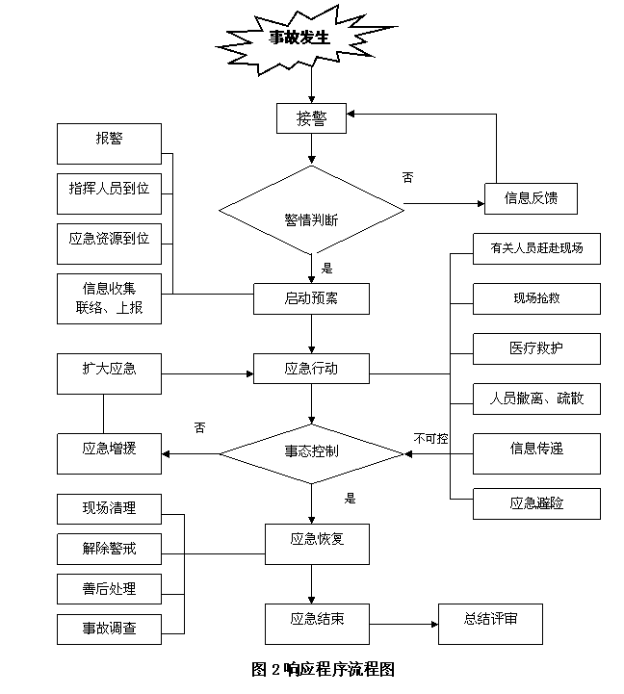

4.宁夏中色东方项目部防火防爆事故现场应急处置方案
一、危险性分析
1、本工程施工过程中，现场存放大量模板、木方及氧气乙炔，故容易发生火灾爆炸事故。
2、火灾、爆炸事故的危害程度
发生火灾、爆炸事故后，可引起人员轻伤、重伤，甚至人身死亡事故。
二、项目部成立应急指挥小组及应急物资清单（见附件）
三、应急响应程序
1、报告程序
（1）高处坠落伤害突发事件发生后，施工队队长应立即向应急救援指挥部汇报。
（2）该处置方案由应急总指挥即项目经理宣布启动。
（3）应急处置组成员接到通知后，立即赶赴现场进行应急处理。
（4）事件进一步扩大时启动《中国十五冶人身伤害事故应急预案》。
2、应急处置程序:
（1）火灾、爆炸事故应急领导接到报警后，应立即通知相关部门，下达应急救援措施，同时发出报警，通知各队站救援队伍赶往事故现场。
（2）事故单位应迅速查明火灾事故原因和火源部位，在火灾的起初阶段，如能有效的控制可燃物，则以自救为主，并采取具体措施。加强对重要施工和生产设备，重要的图纸、文件、资料及其贵重物品的管理和保护，以减少火灾事故造成的损失。
（3）救援人员迅速到达现场后，要采取快捷使用的方法灭火，将易然物质快速与火源隔绝，并迅速向当地消防部门救援，防止火灾发展和爆炸事故发生。
（4）保卫人员到达现场后，担负治安和交通指挥，组织在事故现场周围设岗，划分进去并加强警戒和巡逻检查，对于事故应急救援无关人员进行紧急疏散。
（5）医务人员接到通知后，应以尽快的速度到达事故现场，组织抢救（人工呼吸、心脏起搏）和及时送往医院抢救。
（6）当事故得到控制后，立即成立事故调查组和抢修组，处理善后事宜。查明事故原因，落实和制定防范措施，提出事故调查报告书并上报。
四、附件（略）

5.宁夏中色东方项目部机械伤害事故现场应急处置方案
一、危险性分析
1、易发生地点：钢结构制作区、钢筋加工区、木工加工区、搅拌站、机械加工及维修点等区域。
2、事故后果：人员伤亡。
二、项目部成立应急指挥小组及应急物资清单（见附件）三、应急响应程序
（一）报告程序
1、 事故信息上报采取逐级上报原则，最终由工程项目部向政府有关部门上报。发现事故的人员及时联系应急小组组长或者副组长，由他们根据现场事故情况采取措施，以及是否启动应急预案。伤害事件扩大时，由项目经理向上级主管单位汇报事故信息，如发生重伤、死亡、重大死亡事故，应当立即报告当地政府主管安全监督部门。
2、信息上报内容包括：单位发生事故概况；事故发生时间、部位以及事故现场情况；事故的简要经过；事故已经造成的伤亡人数（包括下落不明的人数）和初步估计直接经济损失；已经采取的措施等。
3、根据事故性质，工程项目部按照国家规定的程序和时限，及时向政府有关部门报告。
（二）应急处置
1、轻伤事故
（1）立即关闭运转机械，保护现场，向应急小组汇报。
（2）对伤者同时消毒、止血、包扎、止痛等临时措施。
（3）尽快将伤者送医院进行防感染和防破伤风处理,或根据医嘱作进一步检查。
2、发生重伤事故
（1）立即关闭运转机械，保护现场，及时向现场应急指挥小组及有关部门汇报，应急指挥部门接到事故报告后，迅速赶赴事故现场，组织事故抢救。
（2）立即对伤者进行包扎、止血、止痛、消毒、固定等临时措施，防止伤情恶化。如有断肢等情况，及时用干净毛巾、手绢、布片包好，放在无裂纹的塑料袋或胶皮袋内，袋口扎紧，在口袋周围放置冰块、雪糕等降温物品，不得在断肢处涂酒精、碘酒及其他消毒液。
（3）迅速拨打120求救和送附近医院急救，断肢随伤员一起运送。
（4）遇有创伤性出血的伤员，应迅速包扎止血，使伤员保持在头低脚高的卧位，并注意保暖。正确的现场止血处理措施：
a) 一般伤口小的止血法：先用生理盐水（0.9%NaCl溶液）冲洗伤口，涂上红汞水，然后盖上消毒纱布，用绷带，较紧地包扎。
b) 加压包扎止血法：用纱布、棉花等做成软垫，放在伤口上再加包扎，来增强压力而达到止血。
c) 止血带止血法：选择弹性好的橡皮管、橡皮带或三角巾、毛巾、带状布条等，上肢出血结扎在上臂上1/2处（靠近心脏位置），下肢出血结扎在大腿上1/3处（靠近心脏位置）。结扎时，在止血带与皮肤之间垫上消毒纱布棉纱。每隔25—40分钟放松一次，每次放松0.5—1分钟。
四、附件（略）

6.宁夏中色东方项目部脚手架坍塌事故现场应急处置方案
一、危险性分析
1、易发生地点：施工现场区域。
2、事故后果：人员伤亡。
二、项目部成立应急指挥小组及应急物资清单（见附件）
三、应急响应程序
1、报告程序
（1） 事故信息上报采取逐级上报原则，最终由工程项目部向政府有关部门上报。发现事故的人员及时联系应急小组组长或者副组长，由他们根据现场事故情况采取措施，以及是否启动应急预案。伤害事件扩大时，由项目经理向上级主管单位汇报事故信息，如发生重伤、死亡、重大死亡事故，应当立即报告当地政府主管安全监督部门。
（2）信息上报内容包括：单位发生事故概况；事故发生时间、部位以及事故现场情况；事故的简要经过；事故已经造成的伤亡人数（包括下落不明的人数）和初步估计直接经济损失；已经采取的措施等。
（3）根据事故性质，工程项目部按照国家规定的程序和时限，及时向政府有关部门报告。
2、应急处置
（1）事故报告
安全事故发生后，事故现场人员必须以最快捷的方法，立即将所发事故的情况报指挥部指挥长或指挥部办公室，接到事故报告后，立即报告上级应急救援指挥中心，同时按照预定的应急救援程序派人立即赶赴现场，了解事故伤害程度，警戒组和疏散组负责组织保卫人员疏散现场闲杂人员，警戒组保护事故现场，同时避免其他人员靠近现场，必要时可将事故情况通报驻军及武警部队请求给予支援。急救员立即通知现场应急小组组长，说明伤者受伤情况，并根据现场实际施行必要的医疗处理，在伤情允许的情况下，抢救组负责组织人员搬运受伤人员，转移到安全地方，由组长根据汇报，决定是否拨打120医疗急救电话，并说明伤员情况，行车路线。
警戒组应迅速对周围环境进行确认，仍存在危险因素的情况下，立即组织人员防护，并禁止人员进出。
安全事故发生后，必须严格保护事故现场，并迅速采取必要措施抢救人员和财产，防止事故蔓延扩大。因抢救伤员、防止事故的扩大及疏通交通等原因需要移动现场物件时，必须做出标志、拍照、录像、详细记录和绘制事故现场图，并妥善保存现场重要痕迹、物证等。
注：若第一现场决策人员不在时，可由第二决策人代指挥，若第二决策人不在时可由第三决策人代替指挥，依此类推。
（2）应急处置
a）施工现场发生脚手架坍塌事件，应立即对受伤人员进行急救，并设立危险警戒区域，严禁与应急抢险无关的人员进入。
b）迅速确定事故发生的准确位置、可能波及的范围、脚手架损坏的程度、人员伤亡情况等，以根据不同情况进行应急处置。
c）按着救人优先的原则，且在保障人身安全的情况下尽可能地抢救重要资料和财产，并注意做好应急人员的自身安全。
d）组织人员尽快解除重物压迫，减少伤员挤压综合症发生，并将其转移至安全地方。
e）对未坍塌部位进行抢修加固或者拆除，封锁周围危险区域，防止进一步坍塌。
f）如发生大型脚手架坍塌事故，必须立即划出事故特定区域，非救援人员未经允许不得进入特定区域。迅速核实脚手架上作业人数，如有人员被坍塌的脚手架压在下面，要立即采取可靠措施加固四周，然后拆除或切割压住伤者的杆件，将伤员移出。如脚手架太重可用吊车将架体缓缓抬起，以便救人。
g）当施工人员发生身体伤害时，急救人员应尽快赶往出事地点，并呼叫周围人员及时通知医疗部门，尽可能不要移动患者，尽量当场施救。如果处在不宜施救的场所时必须将患者搬运到能够安全施救的地方，搬运时应尽量多找些人来搬运，观察患者呼吸和脸色变化，如果是脊柱骨折，不要弯曲、扭动患者的颈部和身体，不要接触患者的伤口，要使患者身体放松，尽量将患者放到担架或平板上进行搬运。
现场急救条件不能满足需求时，必须立即上报当地政府有关部门，并请求必要的支持和帮助。拨打120急救电话时，应详细说明事故地点和人员伤害情况，并派人到路口进行接应。
h）在没有人员受伤的情况下，应根据实际情况对脚手架进行加固或拆除，在确保人员生命安全的前提下，组织恢复正常施工秩序。
四、附件（略）

7.宁夏中色东方项目部民族冲突现场应急处置方案
由于项目部处于民族聚居区，各民族人员偏多，且生活习惯风俗存在差异，为确保我项目部工作人员人身安全及社会稳定，为避免民族冲突。结合本公司及项目部的实际制定本预案。
一、危险性分析
本工程位于宁夏石嘴山市大武口区二厂工业园内，各民族人员偏多，生活习惯风俗存在差异，且有外来少数民族人员在施工现场施工，容易造成民族矛盾。。
二、项目部成立应急指挥小组及应急物资清单（见附件）
三、应急响应程序
1.报告程序
（1） 事故信息上报采取逐级上报原则，最终由工程项目部向政府有关部门上报。发现事故的人员及时联系应急小组组长或者副组长，由他们根据现场事故情况采取措施，以及是否启动应急预案。伤害事件扩大时，由项目经理向上级主管单位汇报事故信息，如发生重伤、死亡、重大死亡事故，应当立即报告当地政府主管安全监督部门。
（2）信息上报内容包括：单位发生事故概况；事故发生时间、部位以及事故现场情况；事故的简要经过；事故已经造成的伤亡人数（包括下落不明的人数）和初步估计直接经济损失；已经采取的措施等。
（3）根据事故性质，工程项目部按照国家规定的程序和时限，及时向政府有关部门报告。
2、接警处置
1）夜间发生民族突发事件时，项目部及各单位和员工第一时间通知项目部综合部长长
白天发生治安事件时，项目部及各单位和员工第一时间通知项目部安全员2）杨争胜和邓继东接到报告后，通知顺序：
①通知项目经理、项目书记，项目经理根据情况宣布是否启动应急预案；
预警方式：由安保部通知项目部员工和各外联队班组。
②应急领导小组各成员，各外联队现场负责人，各部长，各部室员工迅速到达应急预案中指定的岗位，手机全部开启，并履行相关职责。
③项目经理通知业主方及当地派出所并请求增援。
④项目部应急车辆司机迅速做好出车准备，办公室杨争胜主任通知各合外联队的车辆到办公室前集中等候调遣。
⑤项目部各部门员工在项目部办公区域集结并赶赴指定的岗位。
3)应急小组组长或者副组长带领项目部安保队员赶赴事发地点，并随时业主派出所保持联系，以得到最快的增援，并随时报告应急指挥部现场情况，并对现场情况进行处置。紧急情况下疏散所有施工人员。
4）物资部长，工程部长带领两个部室男员工对项目部东线外围进行巡查，并与保卫人员汇合，对项目部院落及围墙巡查。此线由生产副经理负责。
5）经营部部长带领部室男员工对项目部西线进行巡查，并与保卫人员汇合，对西线院落及围墙巡查。此线项目部书记负责。
6）财务部负责人带领办公室和财务部两个部室男员工对项目部生活区域和办公区域进行巡查，并通知各寝室人员参与检查和自防，对项目部宿舍，办公区域进行搜寻。此线由生产经理负责。
7）安全员乘项目部应急车辆对库区、钢筋车间、维修车间、停车场范围进行巡查。此线由项目经理负责。
8）事发地和各线巡查情况随时报告总指挥部。
各安保队员及项目部员工奔赴应急岗位时，必须头戴安全帽，脚穿工作靴，手提木棒或钢管，手持照明工具，手机开启。
3、应急车辆、人员及任务安排
1）项目部安排2辆应急车辆
1#应急车：（黑色本田）
司机：邹展鹏；乘车人：王邵兵 吴国民 安保队员及驻项目部其他员工一名。
任务：①；组织搜寻②：项目部汇报情况③：协调警察到场。
2#应急车：（白色皮卡）
司机：李典恒；乘车人：副总指挥于宏伟、办公室主任杨争胜及项目部其他员工一名。
任务：①现场指挥；②与指挥部联络、按照指挥部的命令指导现场处置；③组织现场搜查；④根据实际情况向项目部进行情况汇报。
2）各外联队应按照项目部统一部署安排应急车辆在接到指挥部通知后按要求出击。
四、附件
附件一：现场应急小组及紧急联系电话（略）

8.宁夏中色东方项目部起重吊装事故现场应急处置方案
一、事故类型和危害程度分析
1、事故类型
在大型构件和设备起重吊装工程施工中，可能发生的事故类型主要有：起重机倾覆、吊装构件滑落、操作人员高处坠落、
2、危害程度分析
在预制柱与屋架起重吊装和钢结构安装工程施工中，发生起重机倾覆事故时，容易造成人员伤亡，相邻构筑物损坏；发生吊装构件滑落造成物体打击事故时致使受重伤或死亡；操作人员高处坠落至少造成人员重伤甚至死亡
二、项目部成立应急指挥小组及应急物资清单（见附件）
三、信息报告程序
1、报警系统及程序
⑴事故发生后或有可能发生事故时，目击者有责任和义务立即报告施工现场负责人；
⑵施工现场负责人调查掌握情况后，及时向项目部应急救援小组报告；
⑶项目部应急救援小组接到事故或预警信息后，由安全质量管理部向项目部主管领导汇报，并通报项目部应急救援指挥小组组长、副组长、各成员部门及应急工作组负责人。
2、现场报警方式
⑴施工现场发生任何起重吊装安全生产事故,首先拨打项目部应急救援小组电话。
⑵事故现场如有人员伤亡时,同时拨打急救中心电话:120。
3、事故报告内容
⑴事故发生的时间、地点、事故类别、简要经过、人员伤亡；
⑵事故发生单位名称,事故现场项目负责人姓名；
⑶工程项目和事故险情发展事态、控制情况，紧急抢险救援情况；
⑷事故原因、性质的初步分析；
⑸事故的报告单位、签发人和报告时间。
四、应急处置
1、响应程序
⑴当施工现场发生起重吊装安全生产事故时，启动项目部专项应急预案。项目部应急救援指挥小组接到响应级别事故报告后，经对事故严重程度核实后，判断是否有能力组织救援。
⑵如有能力组织救援，及时启动项目部专项应急救援预案，否则立即向集团公司及业主方报告。
⑶项目部应急救援指挥小组通知应急指挥人员和工作组，停止手头一切工作，立即到位，通报事故情况，按照各职能小组分工组织救援。
2、处置措施
（1）起重机倾覆事故应急处置措施
当发生起重机倾覆事故时，首先看起重机司机是否被困在操作室内,检查有无其他人员被砸伤或掩埋在其下面，相邻构筑物是否受到侵害。若有人员被困，确定被埋人员的位置，立即组织现场急救。当挖救被埋人员时，切勿用机械挖救，以防伤人，同时调用其他起重设备将倾覆起重机缓慢拉起，顶升稳固，再组织抢救被埋人员。
（2）吊装构件滑落应急处置措施
当发生吊装构件滑落造成物体打击伤害事故时，首先观察伤员受伤部位，失血多少，对于一些微小伤，工地急救员可以临时进行简单的止血、消炎、包扎，然后送往医院处理。伤势严重者，急救人员边抢救边就近送医院。
（3）操作人员高处坠落事故应急处置措施
当发现有人从高处坠落摔伤，首先应观察伤员的神志是否清醒，随后看伤员坠落时身体着地部位，再根据伤员的伤害程度的不同，组织救援。
五、附件
附件一：现场应急小组及紧急联系电话
附件二：工地应急救援器材清单

中国交通建设集团大连长兴岛恒力石油化工码头桩帽混凝土施工工程

一、工程概况
石油化工码头工程为桩基墩式码头和栈桥结构，共有栈桥墩7个，分为5-11#墩，桩基采用大直径钢管桩，栈桥墩钢管桩直径均为1.2m。栈桥墩平面尺寸为12m*9m，厚度为3m。墩台分三层浇筑，分层高度为1m、1.55m和0.45m,砼总方量约为2466m³，钢筋总工程量约为198t。
二、施工现场事故处置方案
1、桩帽混凝土施工主要存在淹溺、物体打击、触电、坍塌等危险因素。
2、应急处置小组
组 长：刘忠鹏（3889411538）
副组长：陈凯（13842841832）、柳欢（15040406161）
成 员：王滨（13898647451）、李慧民（13889547970）、赵明（15842655167）、林松林（15950536298）、郭丰瑞（1304110990）
3、工作职责
（1）组长负责了解和掌握事故现场情况，及时向上级汇报，在上级应急指挥机构到达前负责指挥和组织现场抢救。
（2）副组长负责协助组长开展应急抢救工作。
（3）施工员负责组织人员开展现场抢救。
（4）安全员、各班组长负责维护现场秩序、保护事发现场。
（5）现场带班人员、班组长和调度人员在遇到险情时，有第一时间下达停产撤人命令的直接决策权和指挥权。
4、事故应急处置程序
事故现场人员应立即报告本项目的安全部门负责人、项目部负责人及现场应急处置小组，项目部负责人及现场应急处置小组根据事故的大小和发展态势立即向公司、安监部门等报告，并同时启动本项目部相应级别的应急预案。当事故超出本单位应急处置能力时，应向当地政府有关部门及上级单位请求支援。

1.淹溺事故现场处置方案
（1）事故特征
淹溺事故类型：由于安全防护措施不到位等，作业人员坠落水中发生淹溺事故。
事故的危害程度：人淹没水中，因大量的水或泥沙、杂物等经口鼻灌入肺部，造成呼吸道堵塞，引起窒息、缺氧、致人神志不清，昏迷乃至死亡。
事故征兆：人落水后，不会水的在水中挣扎；会水的手足抽筋或撞到硬物造成头部损伤而不能自救。
（2）现场应急处置措施
1）自救：落水后，尽量保持冷静，切勿大喊大叫，以免水进入呼吸道引起阻塞和剧烈咳呛。应尽量抓住漂浮物如木板等，以助漂浮。双脚踩水，双手不断划水，落水后立即屏气，在挣扎时利用头部露出水面的机会换气，再屏气，如此反复，以等救援。
2）水上救助：对筋疲力尽的溺水者，抢救人员可从头部接近；对神志清醒的溺水者，抢救人员应从背后接近。用手从背后抱住溺水者的头颈，另一只手抓住溺水者的手臂，游向操作平台。
3）现场有关人员立即向周围人员呼救，同时向项目负责人报告。不会游泳时，立即用绳索、竹竿、木板或救生圈等使溺水者握住后拖上岸。
4）溺水者被抢救上岸后，迅速设法如用手指抠出淹溺者口、鼻中的污泥、杂草或呕吐物，以保证气道畅通。使溺水者吐出吸入的水，立即进行人工呼吸，心跳停止者施行胸外心脏按压。
5）应拨打120向当地急救中心取得联系，详细说明事故地点、严重程度、联系电话，并派人在路口接应。
（3）注意事项
1）若未受过专业救人训练或未领会水中救生方法的人，切记不得轻易下水救人。谨记一点，会游泳并不代表会救人。
2）要防止抢救人员被溺水者死死抱住，而双双发生危险。
3）在水中发现溺水者已昏迷，可在拖泳过程中向淹溺者进行口对口吹气，边游边吹，争取抢救时间。
4）备齐必要的应急救援物资，如车辆、救生衣或救生圈、担架等。
5）溺水现场的救援结束后，应警戒及收集资料，等待事故调查组进行调查。

2.物体打击现场处置方案
（1）事故特征
1）物体打击事故类型：施工机具作业时引发物体飞出伤人；混凝土上料过程中砂石撒落伤人；人为抛掷杂物伤人。
危害程度：由于作业人员违规、材料堆放不规范等原因原因，坠落物或飞出物速度快，对作业人员造成砸伤，甚至威胁生命，事故发生往往突然。
事故征兆及原因：物料堆放不平稳；作业人员未使用工具袋，乱扔乱抛物料（工具）；设备防护不到位等。
（2）现场应急处置措施
1）发生物体打击事故后，现场人员应当观察是否还存在坠落物和飞出物，立即采取措施，防治救援过程中再次发生伤害。
2）应马上组织人员抢救伤者，搬走压在伤者身上的物体，同时应立即向项目负责人报告。
3）伤者受到物体打击后，尽可能不要移动伤者，尽量当场施救，抢救的重点放在颅脑损伤、胸部骨折和出血上进行处理。
4）当发生物体打击事故后，应优先对休克、骨折和出血上进行处理，应先救命，后治伤。
5）重伤员运送应用担架，腹部创伤及脊柱损伤者，应用卧位运送；胸部伤者一般采用卧位，颅脑损伤者一般取仰卧偏头或侧卧位。
6）抢救失血者，应先进行止血；抢救休克者，应采取保暖措施，防止热损耗；抢救脊椎受伤者，应将伤者平卧放在担架或硬板上，严禁只抬伤者的两肩与两腿或单肩背运。
7）备齐必要的应急救援物资，如车辆、医药箱、担架、止血带和通讯设备等。
8）应保护好事故现场，等待事故调查组进行调查处理。

3.触电事故现场处置方案
（1）触电事故类型
触电事故类型：分为电击事故和电伤事故
触电事故的危害程度：电流通过人体内部器官，会破坏人的心脏、肺部、神经系统，使人出现痉挛、呼吸窒息、心室纤维式颤动、心跳骤停甚至死亡。电流通过体表时，会对人体外部造成局部伤害，对人体外部组织和器官造成伤害，如电灼伤、金属溅伤、电烙印。
事故征兆：由于施工用电不规范或者违章作业，可能导致触电。触电者有疼痛发麻，肌肉抽搐，严重的会引起强烈痉挛。触电事故一般多发生在每年空气湿度较大的7、8、9月。
（2）现场应急处置措施
1）自救方法
如果一旦发生事故，现场又无人救援，此时务须镇静自救。在触电后的最初几秒内，人的意识并未完全丧失，触电者可用另一只手抓住电线绝缘处，把电线拉出，摆脱触电状态。
如果触电时电线或电气固定在墙上，可用脚猛蹬墙壁，同时身体往后倒，借助身体重量甩开电源。
2）低压触电事故脱离电源方法
立即拉掉开关，拔出插销，切断电源。
如果电源开关距离较远，用有绝缘柄的钳子或用木柄的斧子断开电源线。或用木板等绝缘线插入触电者身下，已隔断流经人体的电流。
当电线搭落在触电者身上，可用干燥的衣服、手套、绳索、木板、木棍等绝缘物作为工具，拉开触电者及挑开电线是触电者脱离电源。
3）高压触电事故脱离电源方法
立即通知有关部门停电
戴上绝缘手套，穿上绝缘鞋用相应电压等级的绝缘工具拉开开关。
抛掷一端可靠接地的裸金属线使线路接地，迫使保护装置动作，断开电源。
当发现有人触电后，现场有关人员立即向周围人员呼救，采取相应的抢救措施，同时向项目部负责人报告。如有人受伤，应拨打120向急救中心取得联系，详细说明事故地点、严重程度、联系电话，并派人到路口接应。
4）注意事项
触电事故发生后，必须不失时机的进行急救，动作迅速方法正确，是触电者尽快脱离电源是救治触电者的首要条件。
救护人员不可直接用手或其他金属及潮湿的构件作为救护工具，而必须使用适当的绝缘工具，救护人员要一只手操作以防自己触电。
防治触电者脱离电源后可能的摔伤，特别是当触电者在高处的情况下，应考虑防摔措施。即使触电者在平地，也要注意触电者倒下的方向，注意防摔。
如果事故发生在夜间，应迅速解决临时照明，已利于抢救，并避免扩大事故。
人触电后，会出现神经麻痹、呼吸中断、心脏停止跳动等现象，外表上呈现昏迷不醒的假死状态，不能马上送到医院时，应立即进行现场抢救，方法是人工呼吸和胸外心脏挤压法。
备齐必要的应急救援物资，如车辆、医药箱、担架、氧气袋、止血带、通讯设备、照明器材等。
保护好事故现场，等待事故调查组进行调查处理。

4.坍塌事故现场处置方案
（1）事故特征
坍塌事故特征：混凝土浇筑过程中，由于验收不到位或其他原因，造成模板坍塌。
危害程度：因塌落物自重大，作用范围大，往往伤害人员多，后果严重，容易造成重大或特大人身伤亡事故。
事故征兆：当在混凝土浇筑过程中，超过模板支撑自身极限强度的破坏成因，发生异常。
（2）现场处置措施
1）当施工现场的监控人员、现场管理人员、施工作业人员等发现模板支撑部位有裂纹或发生异常声音时，应立即报告项目负责人，并立即下令停止施工，应采取加固等措施进行抢救，如果不能控制事态，应快速组织施工人员撤离到安全地点。
2）当混凝土坍塌时，造成人员被埋、被压的情况下，保护好现场，在确认不会再次发生同类事故的前提下，立即组织人员进行抢救受伤人员。
3）当少部分混凝土坍塌时，现场抢救组专业救护人员要用铁锹进行人工挖掘，并注意不要上级被埋人员；当发生大体积混凝土坍塌时，造成较大安全事故时，由现场最高级别应急救援领导小组统一领导和指挥，各有关部门协调作战，保证抢险工作有条不紊地进行，要采用方驳吊机、抛石船挖机进行抢救，现场要有指挥并监护，防止机械伤及被埋或被压人员。
4）当发现有关人员受伤时，拨打120向当地急救中心取得联系，详细说明事故地点、严重程度、联系电话、并派人到路口接应。
（3）注意事项
1）在进行现场救护前，应对现场进行评估，如若有再次发生坍塌危险时，应先进行支护或采取其他加固措施，以避免造成二次伤害。
2）详细全面了解坍塌事故发生的经过，了解现场中原有人数，现仍未抢救出来的人数。
3）应急救护人员进入事故现场必须佩戴个人安全防护用品，听从指挥，不冒险蛮干。
4）备齐必要的应急救援物资，如车辆、方驳吊机、水上挖掘机、担架、止血带等。
5）当核实所有人员获救后，应保护好事故现场，等待事故调查组进行调查。

5.高处坠落事故现场处置方案
1、基本情况分析
高处作业的机会比较多，经常在周边临空的高处进行作业，施工条件差，危险因素多，必须加强监控管理。
2、高处坠落事故预控
对职工进行预防高处坠落的安全技术知识教育，使他们操作时，必须使用安全防护的用具。同时，在技术上采取有效的防护措施。重点要做好如下预控：
1）以预防坠落事故为目标，对于恐怕发生坠落事故等特定危险施工的同时，在施工前，编制专项安全施工方案，制订防范措施，并应在日常安全检查中加以确认。
2）凡身体不适合从事高处作业的人员，不得从事高处作业。从事高处作业的人员按规定进行体检和定期体检。
3）严禁穿硬塑料底等易滑鞋、高跟鞋进入施工现场。
4）作业人员严禁互相打闹，以免失足发生坠落事故。
5）不得攀爬脚手架。
6）进行悬空作业是，应有牢靠的立足点并正确系挂安全带。
7）建筑物临边、基坑周边等，必须设置1.2m高且能承受任何方向的100N外力的临时护栏，护栏围密目式（200目）的安全网。
8）边长大于250mm的预留洞口，采用贯穿于混泥土板内的钢筋构成防护网，面用木板盖板加砂浆封固，边长大于1500mm的洞口，四周设置防护栏杆并围密目式（2000目）安全网，洞口下挂安全平网。
9）各种架子达好后，项目经理必须组织架子工和使用的班组共同检查验收，验收合格后，方准上架操作。使用时，特别是台风暴雨后，要检查架子是否稳固，发现问题及时加固，确保使用安全。
10）施工使用的临时梯子要牢固，踏步300—400mm，与地面角度成60—70度，梯脚要有防滑措施，顶端捆扎牢固或设专人扶梯。
3、预警行动
主要根据“2” 重点监控项目存在严重缺陷以及现场实际情况判断。其原则是：以人为本，确保安全生产万无一失。
对管理人员、技术人员、作业人员进行预警培训。发现不符合施工规范和各项安全技术规程、安全操作规程等的情况，立即通知现场负责人。现场负责人迅速采取措施，撤离人员、确定可能波及范围并设置警戒。同时报告项目经理。项目经理进行现场指挥和协调以及根据现场情况向上级主管安全工作的领导、安全部门和当地有关部门汇报和求得援助。如发现险情时，属非工作状态，发现者应迅速直接向项目经理报告。项目经理不在项目部期间应明确项目总负责人。
从外部获取的有关自然灾害、周边险情应由获取人报告给项目经理。项目经理确认信息属实，应通过广播等尽速手段告知全体从业人员，并组织相应的预警行动。
4、应急处置措施
当发生高处坠落事故后，抢救的重点放在对休克、骨折和出血上进行处理。
1)发生高处坠落事故，应马上组织抢救伤者，首先观察伤者的受伤情况、部位、伤害性质，如伤员发生休克，应先处理休克。遇呼吸、心跳停止者，应立即进行人工呼吸，胸外心脏挤压。处于休克状态的伤员要让其安静、保暖、平卧、少动，并将下肢抬高约20度左右，尽快送医院进行抢救治疗。
2)出现颅脑外伤，必须维持呼吸道通畅。昏迷者应平卧，面部转向一侧，以防舌根下坠或分泌物、呕吐物吸入，发生喉阻塞。有骨折者，应初步固定后再搬运。偶有凹陷骨折、严重的颅底骨折及严重的脑损伤症状出现，创伤处用消毒的纱布或清洁布等覆盖伤口，用绷带或布条包扎后，及时送就近有条件的医院治疗。
3)发现脊椎受伤者，创伤处用消毒的纱布或清洁布等覆盖伤口，用绷带或布条包扎后。搬运时，将伤者平卧放在帆布担架或硬板上，以免受伤的脊椎移位、断裂造成截瘫，招致死亡。抢救脊椎受伤者，搬运过程，严禁只抬伤者的两肩与两腿或单肩背运。
4) 发现伤者手足骨折，不要盲目搬运伤者。应在骨折部位用夹板把受伤位置临时固定，使断端不再移位或刺伤肌肉，神经或血管。固定方法：以固定骨折处上下关节为原则，可就地取材，用木板、竹头等，在无材料的情况下，上肢可固定在身侧，下肢与腱侧下肢缚在一起。
5) 遇有创伤性出血的伤员，应迅速包扎止血，使伤员保持在头低脚高的卧位，并注意保暖。正确的现场止血处理措施：
a) 一般伤口小的止血法：先用生理盐水（0.9%NaCl溶液）冲洗伤口，涂上红汞水，然后盖上消毒纱布，用绷带，较紧地包扎。
b) 加压包扎止血法：用纱布、棉花等作成软垫，放在伤口上再加包扎，来增强压力而达到止血。
c) 止血带止血法：选择弹性好的橡皮管、橡皮带或三角巾、毛巾、带状布条等，上肢出血结扎在上臂上1/2处（靠近心脏位置），下肢出血结扎在大腿上1/3处（靠近心脏位置）。结扎时，在止血带与皮肤之间垫上消毒纱布棉纱。每隔25—40分钟放松一次，每次放松0.5—1分钟。
6)动用最快的交通工具或其它措施，及时把伤者送往邻近医院抢救，运送途中应尽量减少颠簸。同时，密切注意伤者的呼吸、脉搏、血压及伤口的情况。
5、附件：应急救援指挥和专业处置组人员名册和通讯录、周边医院情况资料、应急救援的物质准备（略）

6.坍塌事故现场处置方案
1、基本情况分析
坍塌是指施工基坑（槽）坍塌、边坡坍塌、基础桩壁坍塌、模板支撑系统失稳坍塌及施工现场临时建筑（包括施工围墙）倒塌等。
2、坍塌事故预控
对职工进行预防坍塌事故的安全技术知识教育，使他们操作时，必须能够辨别作业环境是否安全可靠。同时，在技术上采取有效的防护措施。重点要做好如下预控：
1）以预防坍塌事故为目标，对于恐怕发生坍塌事故等特定危险施工的同时，在施工前，编制专项安全施工方案，制订防范措施，并应在日常安全检查中加以确认。
2）工程土方施工，必须单独编制专项的施工方案，编制安全技术措施，防止土方坍塌，尤其是制定防止毗邻建筑物坍塌的安全技术措施。
a)按土质放坡或护坡
施工中，要按土质的类别，较浅的基坑，要采取放坡的措施，对较深的基坑，要考虑采取护壁桩、锚杆等技术措施，必须有专业公司进行防护施工。
b)降水处理
对工程标高低于地下水以下，首先要降低地下水位，对毗邻建筑物必须采取有效的安全防护措施，并进行认真观测。
c)基坑边堆土要有安全距离，严禁在坑边堆放建筑材料，防止动荷载对土体的震动造成原土层内部颗粒结构发生变化。
d)土方挖掘过程中，要加强监控。
e)杜绝“三违”现象。
3）模板作业时，对模板支撑宜采用钢支撑材料作支撑立柱，不得使用严重锈蚀、变形、断裂、脱焊、螺栓松动的钢支撑材料和竹材作立柱。支撑立柱基础应牢固，并按设计计算严格控制模板支撑系统的沉降量。支撑立柱基础为泥土地面时，应采取排水措施，对地面平整、夯实，并加设满足支撑承载力要求的垫板后，方可用以支撑立柱。斜支撑和立柱应牢固拉接，行成整体。
4）严格控制施工荷载。
3、预警行动
主要根据“2” 重点监控项目存在严重缺陷以及现场实际情况判断。其原则是：以人为本，确保安全生产万无一失。
对管理人员、技术人员、作业人员进行预警培训。发现不符合施工规范和各项安全技术规程、安全操作规程等的情况，立即通知现场负责人。现场负责人迅速采取措施，撤离人员、确定可能波及范围并设置警戒。同时报告项目经理。项目经理进行现场指挥和协调以及根据现场情况向上级主管安全工作的领导、安全部门和当地有关部门汇报和求得援助。如发现险情时，属非工作状态，发现者应迅速直接向项目经理报告。项目经理不在项目部期间应明确项目总负责人。
从外部获取的有关自然灾害、周边险情应由获取人报告给项目经理。项目经理确认信息属实，应通过广播等尽速手段告知全体从业人员，并组织相应的预警行动。
4、应急处置措施
1）当施工现场的监控人员发现土方或建筑物有裂纹或发出异常声音时，应立即报告给应急救援领导小组组长，并立即下令停止作业，并组织施工人员快速撤离到安全地点。
2）当土方或建筑物发生坍塌后，造成人员被埋、被压的情况下，应急救援领导小组全员上岗，除应立即逐级报告给主管部门之外，应保护好现场，在确认不会再次发生同类事故的前提下，立即组织人员进行抢救受伤人员。
3）当少部分土方坍塌时，现场抢救组专业救护人员要用铁锹进行撮土挖掘，并注意不要伤及被埋人员；当建筑物整体倒塌时，造成特大事故时，由市应急救援领导小组统一领导和指挥，各有关部门协调作战，保证抢险工作有条不紊的进行。要采用吊车、挖掘机进行抢救，现场要有指挥并监护，防止机械伤及被埋或被压人员。
4）被抢救出来的伤员，要由现场医疗室医生或急救组急救中心救护人员进行抢救，用担架把伤员抬到救护车上，对伤势严重的人员要立即进行吸氧和输液，到医院后组织医务人员全力救治伤员。
5）当核实所有人员获救后，将受伤人员的位置进行拍照或录像，禁止无关人员进入事故现场，等待事故调查组进行调查处理。
6）对在土方坍塌和建筑物坍塌死亡的人员，由企业及善后处理组负责对死亡人员的家属进行安抚，伤残人员安置和财产理赔等善后处理工作。
5、附件
应急救援指挥和专业处置组人员名册和通讯录、周边医院情况资料、应急救援的物质准备（略）

中国建筑集团中建一局

1.机械伤害事故应急预案
一、机械伤害事故应急小组责任及组织机构图
1.1项目经理是机械伤害事故应急小组第一负责人，负责事故的救援指挥工作。
1.2安全总监是机械伤害事故应急救援第一执行人，具体负责救援组织工作和事故调查工作。
1.3现场经理是机械伤害事故应急小组第二负责人，负责事故救援组织工作的配合工作和事故调查的配合工作。
1.4机械伤害事故应急组织机构图
项目经理

机电经理
现场经理
安全总监

现场卫生所医生
项目总工程师
项目书记
项目工程部
项目全体管理人员
各分包单位负责人
1.5应急小组下设机构及职责
(1)抢险组：组长由项目经理担任，成员由安全总监、现场经理、机电经理、项目总工程师和项目班子及分包单位负责人组成。主要职责是：组织实施抢险行动方案；协调有关部门的抢险行动；及时向指挥部报告抢险进展情况。
(2)安全保卫组：组长由项目书记担任，成员由项目行政部、经警组成。主要职责是：负责事故现场的警戒，阻止非抢险救援人员进入现场；负责现场车辆疏通，维持治安秩序：负责保护抢险人员的人身安全。
(3)后勤保障组：组长由项目书记担任，成员由项目物资部、行政部、合约部、食堂组成。负责解决全体参加抢险救援工作人员的食宿问题。
(4)医疗救护组：组长由项目卫生所医生担任，成员由卫生所护士、救护车队组成。主要职责是：负责现场伤员的救护等工作。
(5)善后处理组：组长由项目经理担任，成员项目领导班子组成。主要职责是：负责做好对遇难者家属的安抚工作：协调落实遇难者家属抚恤金和受伤人员住院费问题；做好其它善后事宜。
(6)事故调查组：组长项目经理、公司责任部门领导担任，成员由项目安全总监、公司相关部门、公司有关技术专家组成。主要职责是：负责事故现场保护和图纸的测绘；查明事故原因，提出防范措施：提出对事故责任者的处理意见。
二、机械伤害事故应急工作流程
事故目击人
各级项目领导及现场卫生所医生迅速前往出事地点开展救治工作，并电话直接联系项目经理手机，并启动应急机制
急救中心：120，999
安贞医院：64412431
(离工地较近)
北京积水潭医院：66167631
(烧伤、骨科专业医院)
北京市奥指办和市政府
项目应急小组
组长：项目经理
副组长：安全总监
组员：书记、现场经理
项目总工、安装副经理
公司总部高层、各相关部门和工程指挥部
组长：公司总经理
副组长：公司书记
第一时间报告离事故突发地最近的项目领导
事故发生后1小时内完成
启动应急机制
上报
事故信息反馈
事件处理决策
同时拨打外部报警电话

三、机械伤害事故应急措施
3.1现场上固定的加工机械的电源线必须加塑料套管埋地保护，以防止被加工件压破发生触电。
3.2按照《建筑施工临时用电安全技术规范》要求，做好各类电动机械和手持电动工具的接地或接零保护，防止发生漏电。
3.3各种机械的传动部分必须要有防护罩和防护套。
3.4现场使用的圆锯应相应固定。有连续二个断齿和裂纹长度超过2公分的不能使用，短于50cm的木料要用推棍，锯片上方要安装安全挡板。
3.5木工平刨口要有安全装置。木板厚度小于3公分，严禁使用平刨。平刨和圆锯不准使用倒顺开关。
3.6使用套丝机、立式钻床、木工平刨作业等，严禁戴乎套。
3.7砼搅拌机在运转中，严禁将头和手伸入料斗察看进料搅拌情况也不得把铁锹伸入拌筒。清理料斗坑，要挂好保险绳。
3.8机械在运转中不得进行维修、保养、紧固、调整等到作业。
3.9机械运转中操作人员不得擅离岗位或把机械交给别人操作，严禁无关人员进入作业区和操作室。作业时思想要集中，严禁酒后作业。
3.10打夯机要二人同时作业，一人理线，操作机械要戴绝缘手套，穿绝缘鞋。严禁在机械运转中清理机上积土。
3.11使用砂轮机、切割机，操作人员必须戴防护眼镜。严禁用砂轮切割22#钢筋扎丝。
3.12操作钢筋切断机切50cm以下短料时，手要离开切口15cm以上。
3.13操作起重机械、物料提升机械、砼搅拌机、砂浆机等必须经专业安全技术培训，持证上岗，坚持“十不吊”，具体内容见本章附件。
3.14加工机械周围的废料必须随时清理，保持脚下清，防止被废料绊倒，发生事故。

2.高处坠落事故应急预案
- 高处坠落的突发情况
绑扎多层或高层临边钢筋，未按规范搭设脚手架和安全网，脚手架作业面未按规范铺设等造成高处坠落；
未遵守“十不吊”规定等造成高处坠落；
脚手架作业面脚手板未铺严，外立面安全网未封严等造成高处坠落；
滑模平台四周未设置栏杆和安全网等造成高处坠落；
1.5米~15米以上的孔洞周边、楼梯口、通道、阳台、斜台和挑平台的周边未加设护身栏及挂安全网等造成高处坠落；
高处作业未设牢固操作平台，周边未设防护栏、脚手板铺设不严密等造成高处坠落；
站登高板或脚扣，未戴安全帽，系安全带等造成高处坠落；
在脚手架及临边作业时，未加设牢固可靠的防护栏杆等造成高处坠落。
- 高处坠落事故应急救援目标
发生高处坠落事故能及时开展自救与互救，杜绝救护不及时和救护方法不当造成的人员伤亡事故；杜绝二次事故的发生。
- 组织机构、职责及流程
1）应急流程图
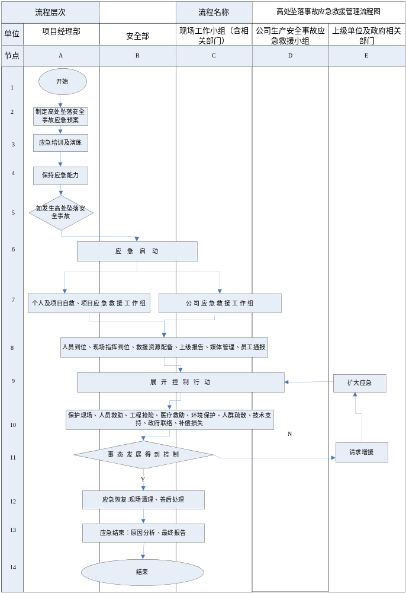

2）应急组织机构图
协调联络组
组长项目经理
副组长：项目
生产经理
副组长：项目总工程师
后勤保障组
抢险救灾组
安全保卫组
医疗救护组

3） 人员职责
当事人：当发生作业人员高处坠落、模板支撑出现失稳的趋势、模板坍塌时等意外情况时，除了高声呼救外，在可行时，对受伤害者提供救援。
目击者：第一时间进行高声呼救，并在安全状态下进行救援，同时拨打或要其他目击者拨打应急电话。
各专业小组组长：第一时间按应急预案展开救援行动。
技术负责人：及时赶往现场，对现场情况进行评估，给现场的救援工作提供技术支持或为防止二次伤害提供处置方案。
项目生产经理：及时赶到现场指挥救援，当项目经理不在或不能及时赶到现场时承担起应急总指挥的职责。
项目经理：即时承担起现场救援的总职责。
现场参与救护工作的人员，应积极参与紧急救护工作，服从指挥员的指挥与调度，有救护经验的人员要及时赶到现场，参加对伤员的救护，其他人员应保持现场的秩序，配合救护人员的工作，并注意保护事故现场，事后配合调查组对事故进行调查。
4、应急处置
（1）响应分级
当现场发生高处坠落时，应立即启动Ⅲ级响应。
（2） 响应程序
现场发现高处坠落危险源 -- 召开会议启动应急预案 -- 进行准备工作（如搬运物资、清理场地、物资采购、生活用品采购） -- 检查高处坠落应急救援物资完成情况 -- 实施救援 -- 事故过后现场安全检查 -- 总结、完善应急预案。
（3）处置措施
呼救-----
当发现有人从高处坠落时，首先要呼救，救人是第一原则，首要任务是救人，在保证自己不被再次伤害的情况下，一边救人一边大声呼叫，呼叫内容要明确，地点或部位发生的情况，并将信息准确传出。
现场听到呼叫的任何人，均有责任将高处坠落情况报告给与其最近的项目经理部管理人员、抢救小组成员，使消息迅速报告项目应急救援指挥部。
应急救援指挥部应立即通知项目各应急响应小组，组织现场抢救工作。
抢救过程中要注意避免二次伤害，抢救过程中要及时清理危险物。
为了救治工作的顺利进行，治安保卫组实施警戒工作保证抢险道路畅通。
报警------
在高空作业过程中，如果有施工操作人员受伤应立即拨打120急救电话，与急救中心和医院联系，并将工程所在位置、工程名称、联系人、事故种类、伤害情况等通知医务人员前来救护，特殊情况可拨打110报警求助，同时必须告知工程附近醒目标志建筑物，以利急救中心迅速判断方位使受伤人员得到及时的医治。
自救-------
高处坠落因为受到高速的冲击力使人体组织和器官遭到一定程度破坏而引起的损伤，通常由多个系统或多个器官受到损伤，严重者当场死亡，高空坠落除有直接或间接受伤器官表现外，尚可有昏迷、呼吸窘迫、面色苍白和表情淡漠等症状，可导致胸、腹腔内脏组织发生损伤，为了确保在抢救时按伤者受伤的情况进行抢救，防止由抢救产生的二次伤害，应遵循以下原则：
由于坠落事故可能引起出血，出血量大（达到总血量的40%），就有生命危险。现场急救时首先应采取紧急止血措施，然后再采取其他措施，常用的止血方法有：指压止血、加压包扎止血、加垫屈肢止血和止血带止血。
包扎可以起到快速止血、保护伤口、防止污染作用，有利于转送和进一步治疗。常用方法有绷带包扎、三角巾包扎。
为了使断骨不再加重，避免加重断骨对周围组织的伤害，减轻伤员的痛苦并便于搬运，常用夹板的方法来固定。搬运时注意：
1）下肢骨折需用担架；
2）脊柱骨折，用门板或硬板担架，使伤者面向上。有3~4人分别用手托起头、胸、骨盆、腿部，动作一致平放在担架上，用布带将伤员绑在担架上，以防移动。
如高处坠落造成受伤者呼吸短促或微弱，胸部无明显呼吸起伏，应立即给其作口对口人工呼吸，频率为每分钟14~16次；如脉搏微弱，应立即对其进行人工心脏按摩，在心脏部位不断按压、松开，频率为60次每分钟，帮助窒息者恢复心脏跳动。
如高处坠落者掉落在不易救援的地方时，要有可靠的防护措施之后才能接近进行救援，避免救援者或坠落者的二次坠落等事故。
保护现场------
应急救援指挥长在组织自救的同时，应派人保护现场，防止事情扩大。
安全保卫组在现场维持秩序，在现场周围设置警戒范围，劝阻无关人员离开现场，防止其他相关事件的发生。
在医护人员来到后，项目应急救援人员应协助救治伤员并派专人随救护车前往医院（提供受困人员方位、协助抢救），项目应急救援人员应保护好现场（因抢救人员、防止事故扩大以及疏散等原因，需要移动现场物件的应当由专人负责，做出标志、汇出现场简图并写出书面记录，妥善保存现场中要痕迹、物证，并按规定移交有关人员处理）。
应急指挥长在报警的同时，应将事故情况立即向上级主管部门领导汇报，并组织有关人员调查分析造成高处坠落事故的初步原因，并写出事故调查报告。在事故调查组长同意后开始清理事故现场，消除安全险情。
5、 应急物资与装备保障
为准备应急，合理组织现有资源和排除危险，需对施工现场及其周围或本地区及临近区域的资源进行详细的分析，资源分析应分人力资源及应急设备设施两大类，人力资源分析包括：负责人、专业技术人员、质量安全人员、医疗保卫、消防保卫、外援、施工作业（含特殊工种）等人员，设备设施分析应包括：通讯联络设施、医疗、检测、个人防护、交通、事故控制等。

3.高处坠落事故应急救援管理流程图
1-2高处坠落事故应急、救援管理工作标准
节点 | 工作内容 | 标准 | 记录
A2  A3  A4 | 项目制定《高处坠落事故应急、救援预案》（此预案应含高空坠落事故应急小组责任及组织机构图、高空坠落事故应急工作流程、根据项目自身特点明确项目防止高处坠落事故的预控措施、高空坠落事故的应急措施、发生高坠事故如何救援等内容），项目内部审核并下发；项目部组织应急培训及演练（如在演练中发现问题应及时调整预案）；做好相应的应急准备、保持应急能力。 | 中华人民共和国建筑法（2011年修订）  《生产安全事故报告和调查处理条例》国务院第493号令  《安全生产许可证条例》  《建筑施工企业安全生产许可证管理规定》建设部令第128号  当地政府的相关规定 | 项目高处坠落事故应急、救援预案  高处坠落事故演练记录
A5  A6  B6  C6  A7  B7  C7  D7 | 如发生高处坠落事故，启动应急救援。  个人及项目应积极在其能力范围内开展自救。为了确保在抢救时按伤者受伤的情况进行抢救，防止由抢救产生的二次伤害，相关人员应明确高处坠落应急处理相应的止血、包扎、骨折处理等医疗常识。如高处坠落者掉落在不易救援的地方时，要有可靠的防护措施之后才能接近进行救援，避免救援者或坠落者的二次坠落等事故。  外部相关方、公司相关部门协助配合。各部门联合组织抢救。
A8  B8  C8  D8 | 应急救援指挥长在组织自救的同时，应派人保护现场，防止事情扩大。要做到各项应急工作人员到位、现场指挥到位、救援资源配备到位、按事故等级及时上报。
A9 10  B9 10  C9 10  D9 10  A11 B11 C11  E11 E9 | 在高处坠落事故应急救援小组的领导下开展保护现场、人员救助、医疗救助、人员疏散、技术支持等系列行动。如果事态控制进入下一步，如未有效控制请求上级单位及相关政府部门增援实施扩大应急。
A12  B12  C12 | 应急恢复，清理现场，成立事故调查小组，处理事故。 |  | 事故报告
A13  B13  C13 | 应急结束分析此次高处坠落事故原因形成事故调查报告书。事故处理完成后，根据情况调整应急预案。 |  | 事故调查报告书  项目高处坠落事故应急、救援预案修订

4.触电事故应急救援管理流程图
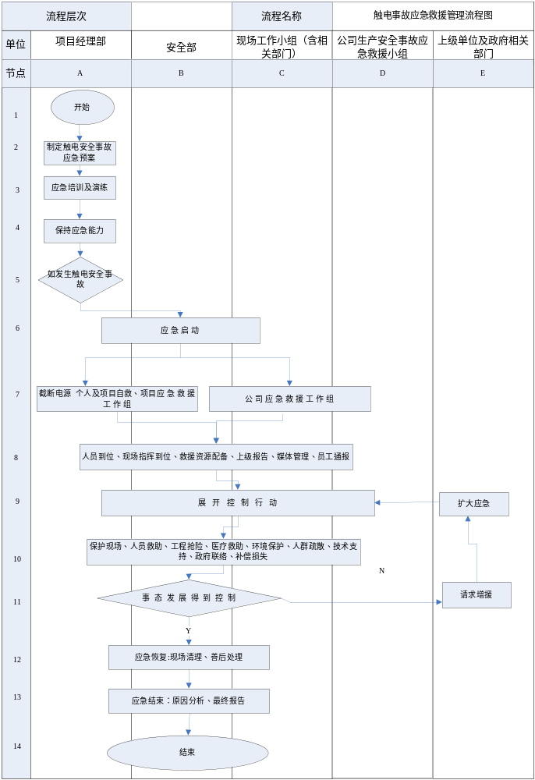

2-2触电事故应急、救援管理工作标准
节点 | 工作内容 | 标准 | 记录
A2  A3  A4 | 项目制定《触电事故应急、救援预案》（此预案应含触电事故应急小组责任及组织机构图、触电事故应急工作流程、根据项目自身特点明确项目防止临电事故的预控措施、现场触电与急救、触电事故救援等内容），项目内部审核并下发，项目部组织应急培训及演练（如在演练中发现问题应及时调整预案），做好相应的应急准备保持应急能力。 | 中华人民共和国建筑法（2011年修订）  《生产安全事故报告和调查处理条例》国务院第493号令  《安全生产许可证条例》  《建筑施工企业安全生产许可证管理规定》建设部令第128号  当地政府的相关规定 | 项目触电事故应急、救援预案  触电事故演练记录
A5  A6  B6  C6  A7  B7  C7  D7 | 如发生触电事故，启动应急救援。  脱离电源对症抢救 当发生人身触电事故时，首先使触电者脱离电源。迅速急救，关键是“快”。对于低压触电及高压触电事故要采取不同的方式实施应急救援。触电者如果在高空作业时触电，断开电源时，要防止触电者摔下来造成二次伤害。对于触电者，特别高空坠落的触电者，要特别注意搬运问题，很多触电者，除电伤外还有摔伤，搬运不当，如折断的肋骨扎入心脏等，可造成死亡。 人工呼吸是在触电者停止呼吸后应用的急救方法。  个人及项目积极在其能力范围内自救，同时外部相关方、公司相关部门协助配合，各部门联合组织抢救。
A8  B8  C8  D8 | 应急救援指挥长在组织自救的同时，应派人保护现场，防止事情扩大。要做到各项应急工作人员到位、现场指挥到位、救援资源配备到位、按事故等级及时上报。
A9 10  B9 10  C9 10  D9 10  A11 B11 C11  E11 E9 | 在触电事故应急救援小组的领导下开展保护现场、人员救助、医疗救助、人员疏散、技术支持等系列行动。如果事态控制进入下一步，如未有效控制请求上级单位及相关政府部门增援实施扩大应急。
A12  B12  C12 | 应急恢复，清理现场，成立事故调查小组，处理事故。 |  | 事故报告
A13  B13  C13 | 应急结束分析此次触电事故原因形成事故调查报告书。事故处理完成后，根据情况调整应急预案。 |  | 事故调查报告书  项目触电事故应急、救援预案修订

5.机械伤害事故应急救援管理流程图
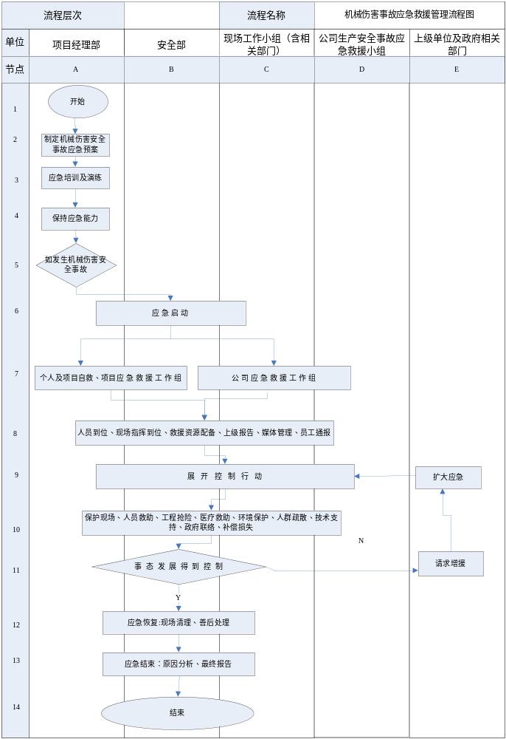

3-2机械伤害事故应急、救援管理工作标准
节点 | 工作内容 | 标准 | 记录
A2  A3  A4 | 项目制定《机械伤害事故应急、救援预案》（此预案应含机械伤害事故应急小组责任及组织机构图、机械伤害事故应急工作流程、机械伤害事故的预控措施、机械伤害事故救援等内容），项目内部审核并下发，项目部组织应急培训及演练（如在演练中发现问题应及时调整预案），做好相应的应急准备保持应急能力。 | 中华人民共和国建筑法（2011年修订）  《生产安全事故报告和调查处理条例》国务院第493号令  《安全生产许可证条例》  《建筑施工企业安全生产许可证管理规定》建设部令第128号  当地政府的相关规定 | 项目机械伤害事故应急、救援预案  机械伤害事故演练记录
A5  A6  B6  C6  A7  B7  C7  D7 | 如发生机械伤害事故，启动应急救援。  由项目经理负责现场总指挥，发现事故发生人员首先高声呼喊，通知现场安全员，由安全员打事故抢救电话“120”， 向上级有关部门或医院打电话抢救，同时通知生产负责人组织紧急应变小组进行可行的应急抢救，如现场包扎、止血等措施。防止受伤人员流血过多造成死亡事故发 生。预先成立的应急小组人员分工，各负其责，有程序的处理事故、事件最大限度的减 少人员和财产损失。  个人及项目积极在其能力范围内自救，同时外部相关方、公司相关部门协助配合，各部门联合组织抢救。
A8  B8  C8  D8 | 应急救援指挥长在组织自救的同时，应派人保护现场，防止事情扩大。要做到各项应急工作人员到位、现场指挥到位、救援资源配备到位、按事故等级及时上报。
A9 10  B9 10  C9 10  D9 10  A11 B11 C11  E11 E9 | 在机械伤害事故应急救援小组的领导下开展保护现场、人员救助、医疗救助、人员疏散、技术支持等系列行动。如果事态控制进入下一步，如未有效控制请求上级单位及相关政府部门增援实施扩大应急。
A12  B12  C12 | 应急恢复，清理现场，成立事故调查小组，处理事故。 |  | 事故报告
A13  B13  C13 | 应急结束分析此次机械伤害事故原因形成事故调查报告书。事故处理完成后，根据情况调整应急预案。 |  | 事故调查报告书  项目机械伤害事故应急、救援预案修订

6.物体打击事故应急救援管理流程图
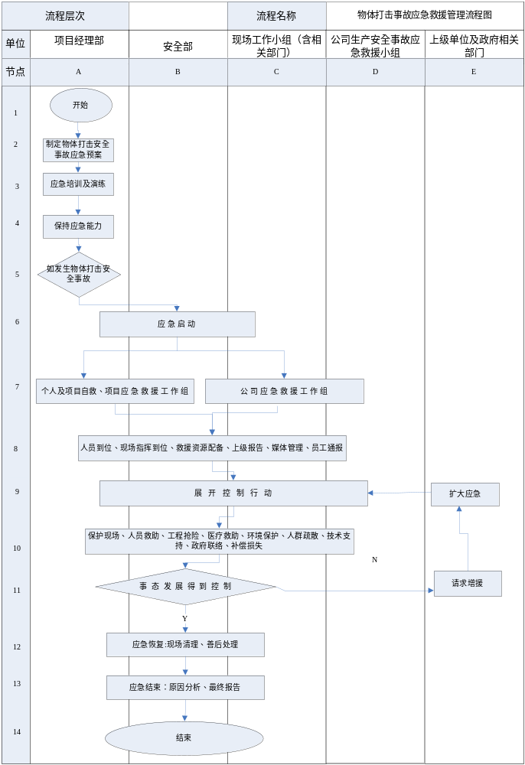

4-2物体打击事故应急、救援管理工作标准
节点 | 工作内容 | 标准 | 记录
A2  A3  A4 | 项目制定《物体打击事故应急、救援预案》（此预案应含物体打击事故应急小组责任及组织机构图、物体打击事故应急工作流程、物体打击事故的预控措施、物体打击事故救援等内容），项目内部审核并下发，项目部组织应急培训及演练（如在演练中发现问题应及时调整预案），做好相应的应急准备保持应急能力。 | 中华人民共和国建筑法（2011年修订）  《生产安全事故报告和调查处理条例》国务院第493号令  《安全生产许可证条例》  《建筑施工企业安全生产许可证管理规定》建设部令第128号  当地政府的相关规定 | 项目物体打击事故应急、救援预案  物体打击事故演练记录
A5  A6  B6  C6  A7  B7  C7  D7 | 如发生物体打击事故，启动应急救援。  当施工人员发生物体打击时，急救人员应尽快赶往出事地点，并呼叫周围人员及时通知医疗部门，尽可能不要移动患者，尽量当场施救。如果处在不宜施工的场所时必须将患者搬运到能够安全施救的地方，搬运时应尽量多找一些人来搬运，观察患者呼吸和脸色的变化，如果是脊柱骨折，不要弯曲、扭动患者的颈部和身体，不要接触患者的伤口，要使患者身体放松，尽量将患者放到担架或平板上进行搬运。  个人及项目积极在其能力范围内自救，同时外部相关方、公司相关部门协助配合，各部门联合组织抢救。
A8  B8  C8  D8 | 应急救援指挥长在组织自救的同时，应派人保护现场，防止事情扩大。要做到各项应急工作人员到位、现场指挥到位、救援资源配备到位、按事故等级及时上报。
A9 10  B9 10  C9 10  D9 10  A11 B11 C11  E11 E9 | 在物体打击事故应急救援小组的领导下开展保护现场、人员救助、医疗救助、人员疏散、技术支持等系列行动。如果事态控制进入下一步，如未有效控制请求上级单位及相关政府部门增援实施扩大应急。
A12  B12  C12 | 应急恢复，清理现场，成立事故调查小组，处理事故。 |  | 事故报告
A13  B13  C13 | 应急结束分析此次物体打击事故原因形成事故调查报告书。事故处理完成后，根据情况调整应急预案。 |  | 事故调查报告书  项目物体打击事故应急、救援预案修订

7.坍塌事故应急救援管理流程图
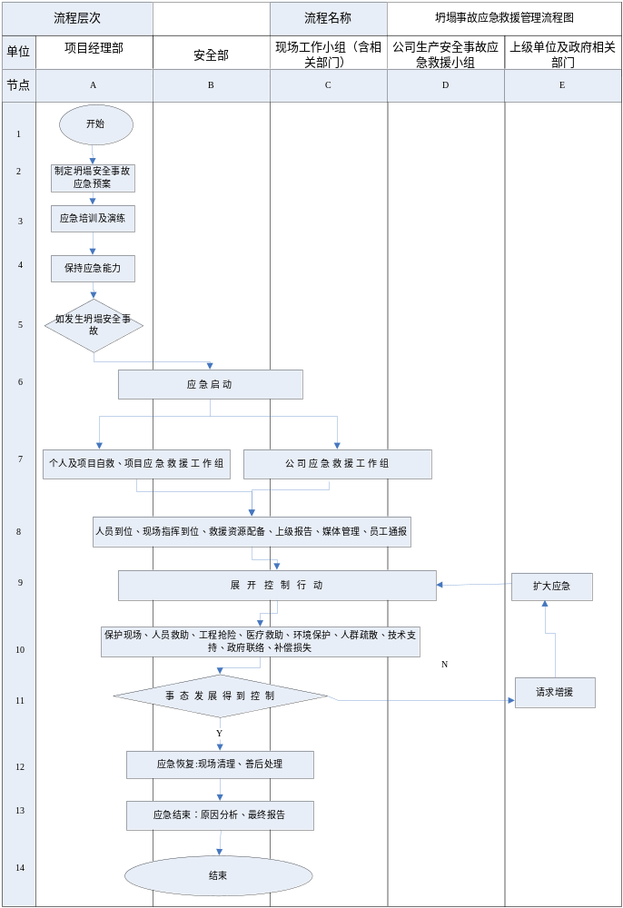
坍塌事故应急、救援管理工作标准
节点 | 工作内容 | 标准 | 记录
A2  A3  A4 | 项目制定《坍塌事故应急、救援预案》（此预案应含坍塌事故应急小组责任及组织机构图、坍塌事故应急工作流程、坍塌事故的预控措施、坍塌事故救援等内容），项目内部审核并下发，项目部组织应急培训及演练（如在演练中发现问题应及时调整预案），做好相应的应急准备保持应急能力。 | 中华人民共和国建筑法（2011年修订）  《生产安全事故报告和调查处理条例》国务院第493号令  《安全生产许可证条例》  《建筑施工企业安全生产许可证管理规定》建设部令第128号  当地政府的相关规定 | 项目坍塌事故应急、救援预案  坍塌事故演练记录
A5  A6  B6  C6  A7  B7  C7  D7 | 如发生坍塌事故，启动应急救援。  由项日经理负责现场总指挥，发现事故发生人员首先高声呼喊，通知现场安全员，打事故抢救电话“120”， 向上级有关部门或医院打电话抢救，同时通知副项目经理组织紧急应变小组进行现场抢救。土建工长组织有关人员进行清理土方或杂物，如有人员被埋，应首先按部位进行抢救人员，其他组员采取有效措施，防止事故发展扩大，让外包队负责人士随时监护，边坡状况，及时清理边坡上堆放的材料，防止造成再次事故的发生。在向有关部门通知抢救电话的同时，对轻伤人员在现场采取可行的应急抢救，如现场包扎止血等措施。防止受伤人员流血过多造成死亡事故发生。预先成立的应急小组人员分工，各负其责，有程序的处理事故、事件，最大限度的减少人员和财产损失。 如果发生脚手架坍塌事故，按预先分工进行抢救，架子工组织所有架子工进行倒塌架子的拆除和拉牢工作，防止其他架子再次倒塌，现场清理由外包队管理者组织有关职工协助清理材料，如有人员被砸应首先清理被砸人员身上的材料，集中人力先抢救受伤人员，最大限度的减小事故损失。  同时外部相关方、公司相关部门协助配合，各部门联合组织抢救。
A8  B8  C8  D8 | 应急救援指挥长在组织自救的同时，应派人保护现场，防止事情扩大。要做到各项应急工作人员到位、现场指挥到位、救援资源配备到位、按事故等级及时上报。
A9 10  B9 10  C9 10  D9 10  A11 B11 C11  E11 E9 | 在坍塌事故应急救援小组的领导下开展保护现场、人员救助、医疗救助、人员疏散、技术支持等系列行动。如果事态控制进入下一步，如未有效控制请求上级单位及相关政府部门增援实施扩大应急。
A12  B12  C12 | 应急恢复，清理现场，成立事故调查小组，处理事故。 |  | 事故报告
A13  B13  C13 | 应急结束分析此次坍塌事故原因形成事故调查报告书。事故处理完成后，根据情况调整应急预案。 |  | 事故调查报告书  项目坍塌事故应急、救援预案修订

